**Тестовые задания от 22.01.2022**

**районного ресурсного центра для подготовки к республиканской олимпиаде по трудовому обучению (обслуживающий труд)**

**7 классы**

*Внимательно прочитав вопрос, обведи кружочком правильный ответ, используя шариковую ручку. В каждом из предложенных вопросов правильным является один ответ.*

*Время на выполнение задания – 1 час.*

**1. Снижению нитратов в пище способствует:**

а) вымачивание и тепловая обработка продуктов;

б) вымачивание и сушка продуктов;

в) чистка и сушка продуктов.

**2. К воздействию температуры неустойчивым является витамин:**

а) А; б) В; в) С.

**3. Крахмал – это источник поступления в организм:**

а) углеводов;

б) белков;

в) жиров.

**4. Какую крупу перед варкой многократно промывают горячей водой?**

а) Рисовую;

б)пшенную;

в) овсяную.

**5. Макаронные изделия подразделяются на группы:**

а) рожки, звездочки, алфавит, ракушки;

б) вермишель, лапша, рожки, звездочки;

в) трубчатые, макаронные засыпки, вермишель, лапша.

**6. Для повышения жирности мяса его подвергают обработке:**

а) отбиванию;

б) панированию;

в) шпигованию.

**7. При приготовлении натуральных рубленых котлет в фарш добавляют:**

а) соль, яйцо;

б) соль, яйцо, размоченный хлеб;

в) соль, яйцо, лук, сухари.

**8. К морепродуктам не относятся:**

а) омары, мидии, устрицы;

б) крабы, креветки, морской гребешок;

в) кальмар, камбала, осьминог.

**9. Свеклу для приготовления борща:**

а) тушат; б) припускают; в) пассеруют.

**10. Перед началом обеда салфетку на колени кладут:**

а) полностью развернутой;

б) сложенной по диагонали;

в) сложенной вдвое с верхней частью короче нижней.

**11. Первая машина для прядения называлась:**

а) «веретено»;

б) «помощница»;

в) «калаўротка».

**12. Волокно высшего качества дает растение:**

а) лен-долгунец;

б) лен-кудряш;

в) лен-вьюнец.

**13. Определить последовательность обработки волокон шерсти:**

а) промывают с мылом и содой, удаляя грязь;

б) сушат горячим воздухом;

в) разрыхляют, удаляют сор;

г) сортируют по качеству.

А – г, в, а, б; Б – в, а, б, г; В – а, б, в, г.

**14. К гигиеническим свойствам тканей не относится:**

а) сминаемость;

б) гигроскопичность;

в) пылеемкость.

**15. Ткани из каких переплетений имеют наибольшую осыпаемость?**

а) Полотняного;

б) саржевого;

в) сатинового.

**16. Причина пропусков стежков при выполнении машинной строчки:**

а) слишком большое натяжение верхней нити;

б) слишком большое натяжение нижней нити;

в) неправильная установка иглы.

**17. Смазку швейной машины начинают с деталей, расположенных:**

а) в рукаве машины;

б)под платформой;

в) внутри головки рукава машины.

**18. Соединение двух деталей по краю с последующим вывертыванием деталей на лицевую сторону называется:**

а) стачивание;

б)обтачивание;

в) настрачивание.

**19. Тесьму или кружево настрачивают швом:**

а) стачным; б) настрочным; в) накладным.

**20. Величина припуска на шов зависит от:**

а) назначения швейного изделия;

б) характеристики швейной машины;

в) вида шва.

**21. Моделирование производят для того, чтобы:**

а) изготовить чертеж;

б) изготовить выкройку;

в) изменить форму деталей и выполнить отделку.

**22. Симпатичными фестонами, придавая нижнему краю занавесок вид изысканного ламбрекена, собираются шторы:**

а) австрийские;

б) французские;

в) римские.

**23. Самый распространенный и простой вид отделки швейных изделий – это отделка:**

а) тесьмой, сутажом, вьюнчиком;

б) оборками, воланами, рюшами;

в) сутажом, кружевами, аппликацией.

**24. Символ ∆ означает, что изделие можно подвергать:**

а) химчистке; б) отбеливанию; в) машинной стирке.

**25. Игла для вышивки крестом отличается от иглы для вышивки гладью:**

а) толщиной и острием;

б) толщиной и ушком;

в) ушком и острием.

**26. Если при вышивании на лицевой стороне видна ровная, сплошная линия слегка наклонными стежками – это:**

а) стебельчатый шов;

б) шов за иголку;

в) тамбурный шов.

**27. Ритмически повторяющийся элемент или группа элементов, из которых складывается орнамент, называется:**

а) композиция; б) узор; в) раппорт.

**28. После стирки вышитые изделия сушат:**

а) на солнце;

б) на воздухе, в тени;

в) через проутюжильник горячим утюгом.

**29. При вязании крючком круга от центра:**

а) сохраняют постоянное количество петель;

б) выполняют прибавки петель, равномерно распределив их по ряду;

в) выполняют прибавки петель только в определенных местах.

**30. В терминологии вязания крючком не применяется термин:**

а) основная петля; б) ведущая петля; в) первая петля.

**ЛИСТ ОТВЕТОВ ОТ 22.01.2022**

**1** а **2** в,  **3** а,  **4** б, **5** в,  **6** в,  **7** а, **8** в, **9** б,  **10** в,

**11** в, **12** а, **13** А, **14** а,  **15** в, **16** в, **17** б, **18** б, **19** в, **20** в,

**21** в, **22** а, **23** а, **24** б, **25** а, **26** а, **27** в, **28** б,  **29** б, **30** а

**Практическое задание от 22.01.2022**

**районного ресурсного центра**

**для подготовки к республиканской олимпиаде по трудовому обучению (обслуживающему труду)**

**Чехол для мобильного телефона**

Изготовьте чехол для мобильного телефона размером 12х6 см из двух деталей.

Переднюю стенку выполните из канвовой ткани и оформите вышивкой в технике «крест», узелки, тамбурная петля (схема № 1).

Заднюю стенку свяжите крючком по схеме № 2.

Боковые стороны соедините крючком или петельным швом.

Верхний срез чехла обвяжите кружевом по схеме № 3.

Для завязок свяжите две цепочки из воздушных петель длиной 20 см, протяните их через ячейки обвязки, на концах завяжите узелки.

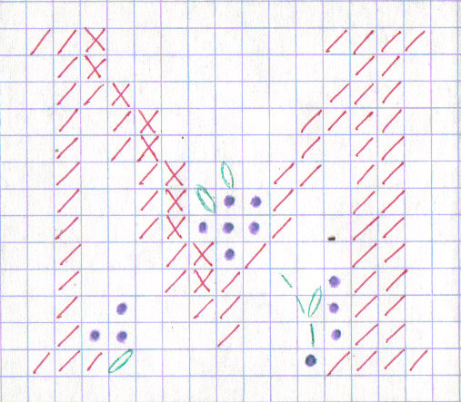

**Схема №1**

**Схема №2 Схема №3**

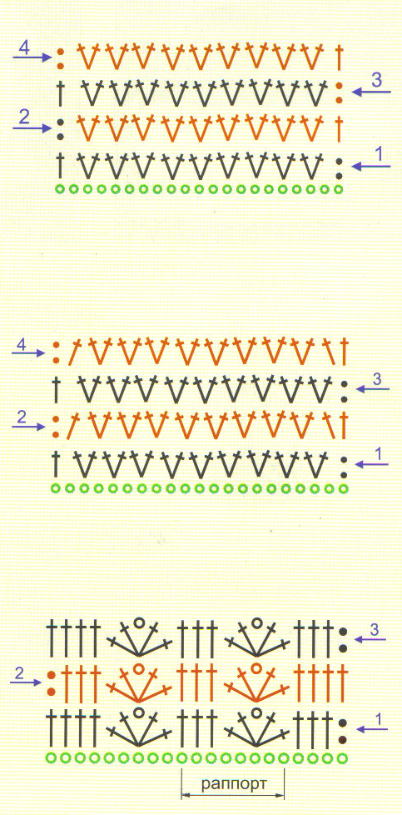

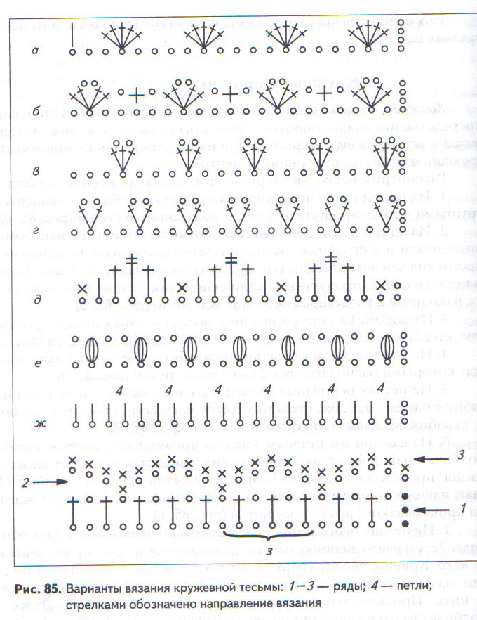

**Тестовые задания от 22.01.2022**

**районного ресурсного центра для подготовки к республиканской олимпиаде по трудовому обучению (обслуживающий труд)**

**8 класс**

*Внимательно прочитав вопрос, обведите кружочком правильный ответ, используя шариковую ручку. В каждом вопросе из предложенных ответов правильным является один.*

*Время на выполнение задания – 1 час.*

**1. Бактерицидными свойствами обладают вещества, которые называются:**

а) витаминами;

б) фитонцидами;

в) флавоноидами.

**2. Бланширование – это:**

а) нагревание продукта с жиром или без него перед тепловой обработкой;

б) кратковременное ошпаривание продукта кипящей водой или паром;

в) размораживание продукта в микроволновой печи.

**3. При сервировке стола столовый нож кладут:**

а) слева острием к тарелке;

б) справа острием от тарелки;

в)справа острием к тарелке.

**4. Первая ежедневная трапеза у белорусов называется:**

а) «вячэра»;

б) «полудзень»;

в) «сняданне».

**5. По виду продуктов бутерброды бывают:**

а) рыбные, мясные, овощные, гастрономические;

б) закусочные, коктейльные, сладкие;

в) сэндвичи, гренки, тартинки, тосты.

**6. К вторичным молочным продуктам относятся:**

а) простокваша, пахта;

б) сыворотка, пахта;

в) ряженка, сыворотка.

**7. Хозяйка сварила пшенную кашу, но она немного горчит, так как:**

а) каша подгорела;

б) каша переварена;

в) нарушены сроки и условия хранения крупы.

**8. К заправочным супам относят:**

а) борщ, щи, рассольник, харчо;

б) окрошка, ботвинья, борщ, солянка;

в) ботвинья, рассольник, холодник, свекольник.

**9. Натуральные рубленые котлеты приготавливают:**

а)измясного фарша;

б) порционного куска мяса;

в) мясного фарша с добавлением хлеба.

**10. Большое содержание в муке клейковины играет важную роль при приготовлении:**

а)блинов, оладий, пиццы;

б) пирожных, кексов, куличей;

в) вареников, лапши, пельменей.

**11. Взбитое плодовое пюре с яичным белком и добавлением желатина называется:**

а) мусс;

б) пудинг;

в) самбук.

**12. Для производства каких волокон сырьём служат целлюлоза, получаемая из древесины ели и отходов хлопка?**

а) Натуральных;

б) искусственных;

в) синтетических.

**13. Набивные ткани – это ткани:**

а) с печатным рисунком;

б) получаемые в результате переплетения цветных нитей;

в) имеющие ворсовую поверхность.

**14. Скольжение, как одно из отрицательных свойств ткани, зависит:**

а) от вида нитей и их окраски;

б) заточки ножниц;

в) вида нитей и переплетения.

**15. В саржевом переплетении нити основы и утка переплетены следующим образом:**

а) 1 нить утка через 1 нить основы;

б) 2 нити утка через 1 нить основы;

в) 4 нити утка через 1 нить основы.

**16. Устранить неполадку «слабая строчка» можно усилив натяжение:**

а) обеих ниток;

б) верхней нити;

в) нижней нити.

**17. Самая большая длина стежка у строчки:**

а) прокладочной;

б) сметочной;

в) для образования сборки на ткани.

**18. Расставьте правильную последовательность технологических операций при раскладе выкройки на ткани:**

а) разложить мелкие детали;

б) разложить крупные детали;

в) сколоть ткань булавками;

г) приколоть мелкие детали;

д) приколоть крупные детали;

е) определить лицевую сторону ткани;

ж) нанести контрольные линии и точки;

з) разметить припуски на обработку;

и) обвести детали по контуру.

1 __, 2 __, 3 __, 4 __, 5 __, 6 __, 7 __, 8 __, 9 __.

**19. Определите, какая схема соответствует двойному бельевому шву?**

а) б) в)

**20. При соединении накладных карманов с изделием карман:**

а) притачивают;

б) настрачивают;

в) застрачивают.

**21. Стиль – это:**

а) внешнее очертание;

б) направление моды;

в) принципы построения костюма.

**22. К классическому варианту раздвижных занавесей относятся шторы:**

а) с ламбрикеном;

б) французские;

в) римские.

**23. Основным швом в технике «ришелье» является шов:**

а) «за иголку»;

б) тамбурный;

в) петельный.

**24. В каком варианте правильно перечислены названия швов?**

а) А - тамбурный, Б - петельный, В - «елочка», Г – стебельчатый;  
 б) А - цепочка, Б - гобеленовый, В – роспись, Г – «за иголку»;  
 в) А - петельки, Б — счетная гладь, В – «зигзаг», Г – «вперед иголку».

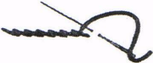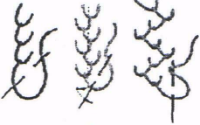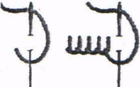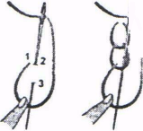

А) Б) В) Г)

**25. Вышивка прямыми или косыми стежками, заполняющими весь узор, по предварительно нанесенному на ткань рисунку, называется:**

а) набор;

б)гладь;

в) россыпь.

**26. Кружевная полоска с ровными краями, вшиваемая между двумя частями изделия - это:**

а) шитье;

б)прошва;

в) гипюр.

**27. Не существует в вязании крючком самостоятельно следующий элемент:**

а) накид;

б)полустолбик;

в) цепочка.

**28. Композиция из растений внутри стеклянного сосуда называется:**

а) комнатный садик; б) террариум; в) бонсай.

**29. Молодым девушкам принято дарить цветы:**

а) розовые, белые;

б) красные, белые;

в) оранжевые, фиолетовые.

**30. По какому газону запрещено ходить даже зимой?**

а) Спортивному;

б) парковому;

в) партерному.

**ЛИСТ ОТВЕТОВ ОТ 22.01.2022**

|  |  |  |  |  |  |  |  |  |  |
| --- | --- | --- | --- | --- | --- | --- | --- | --- | --- |
| **1** б | **2** б | **3** в | **4** в | **5** а | **6** б | **7** в | **8** а | **9** а | **10** в |
| **11** в | **12** б | **13** а | **14** в | **15** б | **16** а | **17** а | **18** - | **19** а | **20** б |
| **21** в | **22** а | **23** в | **24** а | **25** б | **26** б | **27** а | **28** б | **29** а | **30** в |

**18** - 1 е, 2 в, 3 б, 4 а, 5 д, 6 г, 7 и, 8 з, 9 ж

**Практическое задание от 22.01.2022**

**районного ресурсного центра**

**для подготовки к республиканской олимпиаде по трудовому обучению (обслуживающему труду)**

**Подложка- прихватка «Весеннее настроение»**

Изготовьте двухстороннюю подставку под заварочный чайник «Весеннее настроение» размером 15х15 см.

Одну сторону подложки свяжите крючком по схеме № 1, используя два цвета ниток.

Вторую сторону изготовьте из льняной ткани и декорируйте вышивкой по рисунку № 2. Технику вышивки определите самостоятельно.

По контуру подставку обвяжите кружевом по схеме № 3.

Схема № 1 Схема № 2

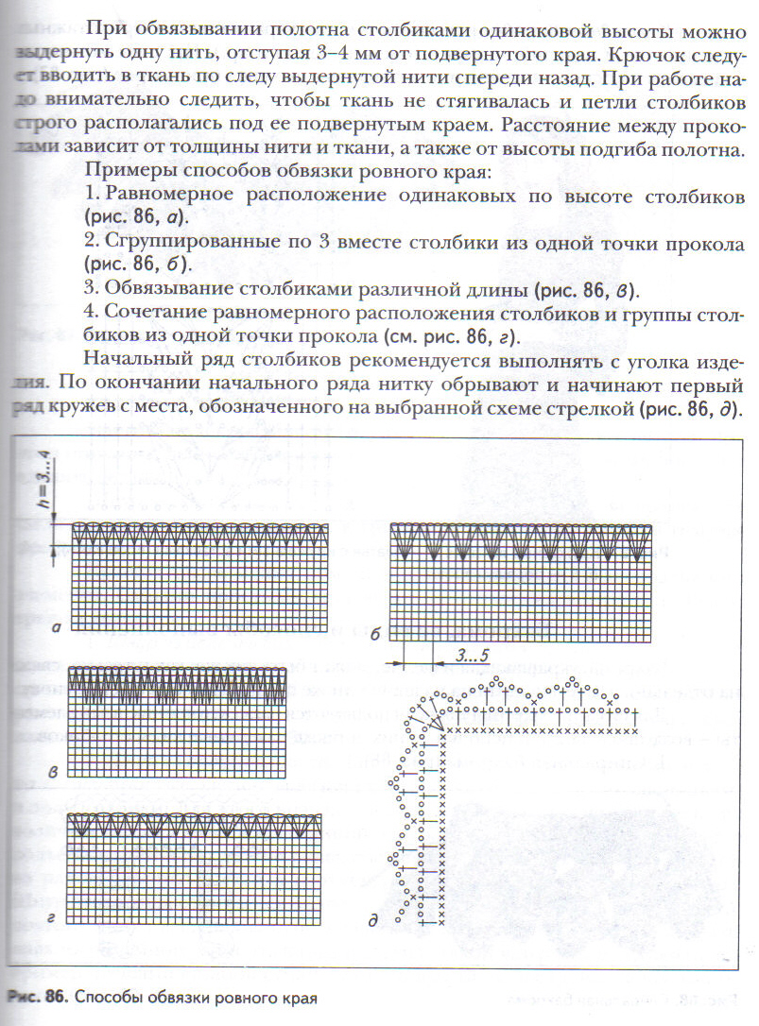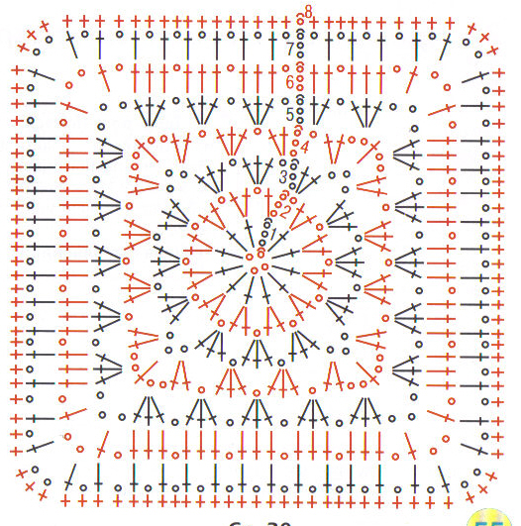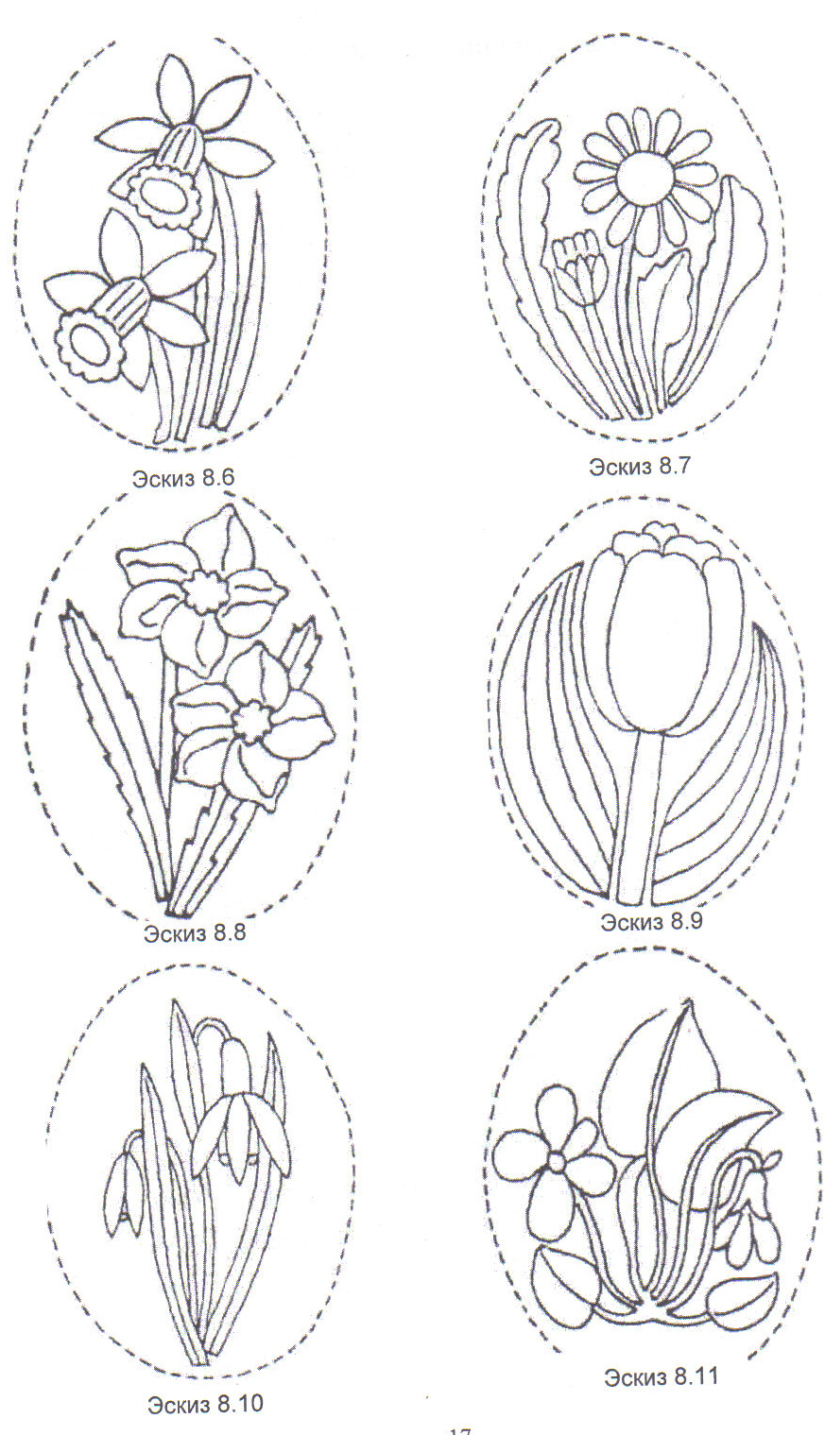

Рисунок №1

**Рисунок для вышивания**

